

Linux显示驱动架构
（仅供内部使用）

版 本 号： |  | V0.1
** 等 级： |  | ■** □** □**
编 制：
审 核：

修订记录

日期 | 版本号 | 描述 | 作者
2010-8-10 | 0.1 | 初稿完成 | 许平

目录

1 案例描述 1
2 案例分析 1
2.1 Xorg 1
2.2 基本架构 1
2.3 驱动加速模式 2
2.4 诱人的3D 2
2.5 KMS 5
3 解决过程 6
4 总结 6
5 参考资料 6

关键词：
Xorg，DRM，EXA，UXA，DRI，mesa，OpenGL，GLX，KMS
摘 要：
本案例将揭示Linux下那令人眼花缭乱的显示驱动架构。

案例描述
公司的NVR产品使用Linux系统外加显示器直接做GUI输出。本人维护Linux显示驱动2个多月来，积累了不少感性认识。大家请看本案例的关键词，那么多缩写，困惑了我不少时光。幸好在不断学习中，终于厘清了Linux显示驱动中的种种似是而非的概念。为此，我在此落笔写下一篇案例，作为自己学习的总结与梳理，也希望对后人有帮助，直接到达入门阶段。

案例分析

Xorg
首先，大家都应该知道大名鼎鼎的“X”，即Linux下的标准显示架构。它是一个服务器——客户端模型，客户端要求显示图形，服务器响应并控制显卡做出相应运算，并将数据通过X协议传达给客户端。具体的这里就不详述了，可以参看我之前的案例《X11系统介绍与Intel SDVO输出》。
这个架构包含了X协议，X-server，一系列App程序，各厂商的显卡图形驱动（如Intel，Nvidia，ATI等等）。这个架构由一系列松散的静态库，动态库与应用程序组成，整个体系由一个叫“Xorg”的组织维护，因此，该架构也叫做Xorg。当然了，这都是开源的，遵循GPL协议的，对我们来讲，免费的都是好东西！

基本架构
下图是Xorg的基本架构：
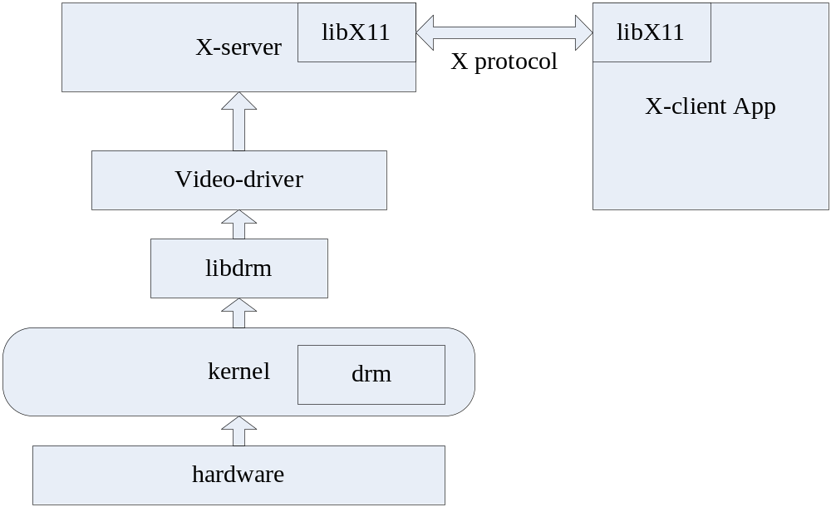
其实看起来也不是很复杂，我们先来看一看何为DRM。
DRM（Direct Rendering Manager），中文可称为“直接渲染管理”，顾名思义，它提供了对显卡硬件的直接操作。该模块处于内核driver的gpu目录中，现在的内核源码树中都会包含此模块。
DRM主要提供显卡DMA控制，显存管理，资源锁互斥和安全硬件访问。其核心目的就是保证众多用户能够安全地并发访问显卡资源，尤其是在像Xorg这样的S-C架构中。
Libdrm可以看作是对内核模块DRM在用户态的封装。它的封装接口直接提供给显示驱动，也就是上图所示的video-driver使用。Video-driver是真正对具体显卡的控制与优化，如何组织显存，各家显卡厂商显然有不同的策略。因此，我们平时意义上所指的显卡驱动，狭义上就是指这一层。从这里也可以看出，Linux显示驱动是相当特殊的，可以这么认为，它的显卡驱动是在用户态实现的！但是，这正好体现了Linux设计的准则——底层只提供机制，由上层来保证策略。也正是这样，Linux的内核如此精炼，对于显示驱动，只精炼出一个DRM模块在内核中。
再往上，就是由X-server来驱动了。我们看到X-server和client（也就是通常各种X应用程序）之间通过X11协议通信。通信完全由libX11这个库封装，因此，X应用程序的设计也相当简单，调用libX11库接口即可。

驱动加速模式
进一步的，我们会接触到XAA，EXA和UXA这几个名词。简单的说，这些是显卡驱动的加速模式。但是简单的理解为加速模式也不准确，我倾向于这些是video-driver对显存管理的模式和以及对上层的接口。其中XAA（X Acceleration Architecture）是最古老的，现在已经被性能更强的EXA所替代。而UXA是Intel对EXA模式的改写，它的接口和EXA是一样的。这些方面在这里就不细说了，水很深。

诱人的3D
讲到这里，Xorg的架构似乎是完美无缺了——架构合理优美，值得赞赏。但是，事物总是在始终不断地发展，自从3D进入显卡的工作领域，Xorg的架构越来越成为Linux显示3D图形应用的桎梏。
要理解这一点，我们必须回到Linux显示架构的出发点。Linux致力于构建一套旨在将显卡硬件操作和应用程序策略相分离的显示架构，因此也就有了X协议与Xorg架构。Xorg希望通过X协议，可以让显卡和应用程序远在天边近在眼前，之间只要有网络，就可以连接。这样的代价就是多了一层协议栈的消耗——内存资源的占用与内存拷贝引起的时延。可能在上个世纪的平面图形时代，这都没什么太大的问题——那时候的应用，40ms处理一幅CIF已经是很了不得了。但是，现在终究是一个3D的时代。所谓的3D，通俗的说，就是三维坐标描述的图像在点或面光源下到某一平面的映射，这里涉及了大量的图像缩放，变形，灰度与色度变换，因此应用程序与显卡之间每时每刻都要交换大量像素信息。如果继续套用Xorg的S-C模型，那么X协议栈的开销将几何级的增长，大大影响显卡的实际效率。
3D的介入必须解决这一矛盾，最直接的解决方式就是放弃S-C模型，因此，DRI也就被引入了。DRI（Direct Rendering Infrastructure），中文一般译作“直接渲染基础结构”，其作用是直接打通硬件与显示应用程序的连接。为了理解，我们先来看3D引入后整个Xorg架构的变化：
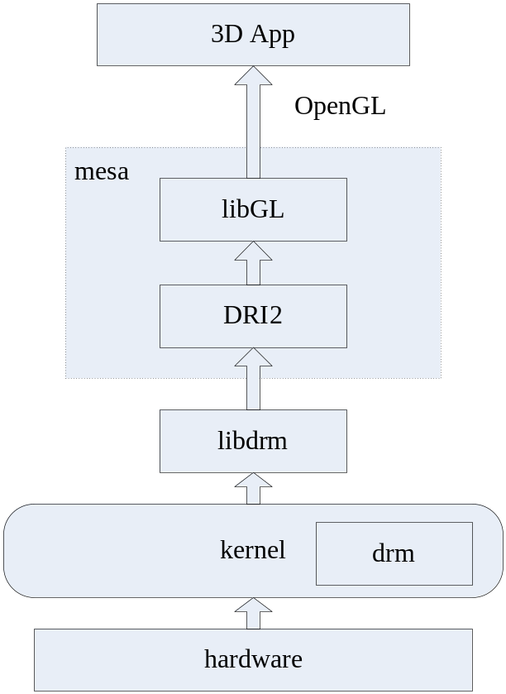
可以看到，底下的DRM并不用动，但往上走，3D程序通过DRI与内核、显卡通信。图中的DRI2是新一代的DRI。其实，我们可以将DRI看作是3D显卡驱动，与2D的EXA或UXA相对应。再往上走，相信凡是经常玩游戏的同学对OpenGL都不陌生。OpenGL是一组3D显示接口规范，用于3D显示程序开发。图中的libGL是OpenGL的实现库。而mesa包括及实现了libGL和DRI。Mesa是一个类似于Xorg的机构，是Linux上3D显示驱动的标准架构。同样的，mesa也是个好东西，因为它开源，它免费。
简单的放弃X协议并不让Xorg甘心，因此3D显示驱动还有另一条路子，称为Indirect rendering，我们可以在上图上扩展：
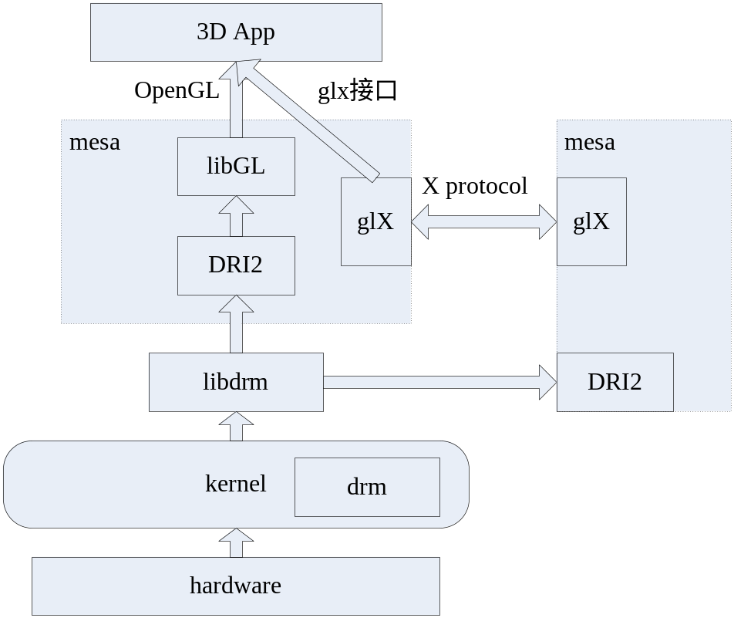
可以看到，若使用非直接渲染，数据会多一层X协议栈开销，对于性能要求不高，而要求显示和控制分离的场合，这种模型还是很有用的。在这里，glx库实现了X协议与GL原语的翻译，起到了Xorg和OpenGL之间的胶合作用。
上述的Indirect rendering模型更大的价值在于能够与以前的2D显示驱动模型整合，整合后整个Xorg+mesa的模型如下所示：
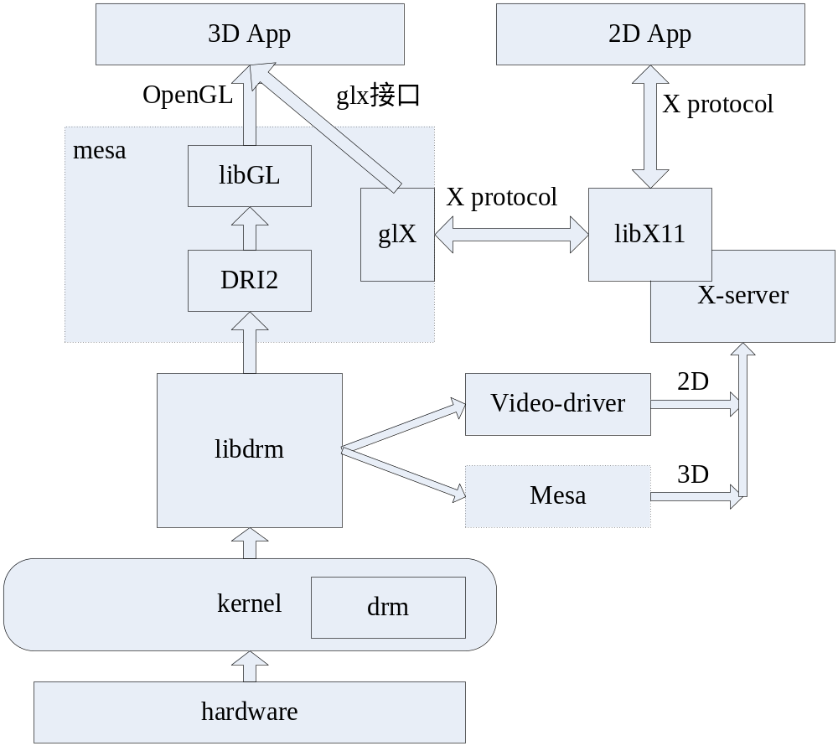
大致的数据流程可以在上图中看出，更具体的细节可以阅读相关参考资料。

KMS
2D显示驱动不光需要管理显存，它还有一个重要的功能，就是实现外接物理显示接口（如VGA，DVI，HDMI等）的探测与管理（如分辨率和刷新率的设定）。这项工作我们一般称为“mode setting”。但其实从理论上讲，外部监视器与显卡无关，其驱动程序并不需要放在单独每个厂商的显卡驱动中。而且，由于目前Xorg的体系下，显卡驱动在用户态，mode setting也在用户态，这存在以下难以解决的问题：
- 内核无法得知显示信息，如监视器EDID，分辨率，刷新率。
- 从console切到X应用程序，由于分辨率改变，会有闪屏现象，很难看。
实际上，最王道的解决方法就是把mode setting移到内核中，也就是KMS（kernel mode setting）。所以，从2.6.32开始，Linux就正式支持KMS了。KMS是可选的，每次启动时加载GPU内核模块时如果加上参数modeset=1即开启KMS。若开启KMS，内核每次启动时都会询问需要启动的分辨率（也可在grub中设置），这样一来，再进入X桌面就很平滑，不会有闪屏的现象。

解决过程
无。

总结
Linux显示驱动的架构是很庞杂的。今天在这里我尝试去概括Xorg+mesa的架构，不禁感到力不从心。勉强写下这篇案例当作总结，不免有些囫囵吞枣，管中窥豹之感。中间遗漏的种种细节，因为水平原因，无法详尽，只能说遗憾。我想，大的，多的东西，总是需要时间与精力慢慢积累的。希望目前这篇案例对我对大家都有所帮助。

参考资料
http://www.x.org/wiki
http://www.freedesktop.org/wiki
http://www.linuxgraphics.cn/xwindow

